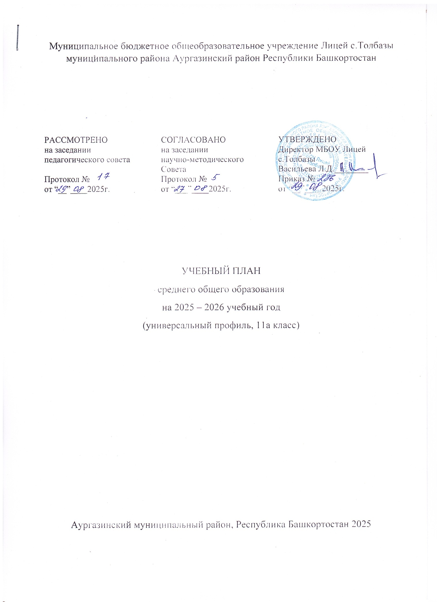

ПОЯСНИТЕЛЬНАЯ ЗАПИСКА

Учебный план среднего общего образования муниципального бюджетного общеобразовательного учреждения Лицей с.Толбазы муниципального района Аургазинский район Республики Башкортостан (далее - учебный план) для 10-11 классов, реализующих основную образовательную программу среднего общего образования, соответствующую ФГОС СОО (Приказ Министерства просвещения Российской Федерации от 17.05.2012 № 413 «Об утверждении федерального государственного образовательного стандарта среднего общего образования», приказ Министерства просвещения Российской Федерации от 09.10.2024 № 704 «О внесении изменений в некоторые приказы Министерства просвещения Российской Федерации, касающиеся ФОП НОО, ООО, СОО»), фиксирует общий объём нагрузки, максимальный объём аудиторной нагрузки обучающихся, состав и структуру предметных областей, распределяет учебное время, отводимое на их освоение по классам и учебным предметам.

Учебный план является частью образовательной программы муниципального бюджетного общеобразовательного учреждения Лицей с.Толбазы муниципального района Аургазинский район Республики Башкортостан, разработанной в соответствии с ФГОС среднего общего образования, с учетом Федеральной образовательной программой среднего общего образования, и обеспечивает выполнение санитарно-эпидемиологических требований СП 2.4.3648-20 и гигиенических нормативов и требований СанПиН 1.2.3685-21.

Учебный год в муниципальном бюджетном общеобразовательном учреждении Лицей с.Толбазы муниципального района Аургазинский район Республики Башкортостан начинается 01.09.2025 и заканчивается 26.05.2026.

Продолжительность учебного года в 10-11 классах составляет 34 учебные недели.

Учебные занятия для учащихся 10-11 классов проводятся по 5-ти дневной учебной неделе.

Максимальный объем аудиторной нагрузки обучающихся в неделю составляет в 10 классе – 34 часа, в 11 классе – 34 часа.

Продолжительность урока (академический час) составляет 45 минут.

Учебный план состоит из двух частей — обязательной части и части, формируемой участниками образовательных отношений. Обязательная часть учебного плана определяет состав учебных предметов обязательных предметных областей.

Часть учебного плана, формируемая участниками образовательных отношений, обеспечивает реализацию индивидуальных потребностей обучающихся. Время, отводимое на данную часть учебного плана внутри максимально допустимой недельной нагрузки обучающихся, может быть использовано: на проведение учебных занятий, обеспечивающих различные интересы обучающихся

В муниципальном бюджетном общеобразовательном учреждении Лицей с.Толбазы муниципального района Аургазинский район Республики Башкортостан языком обучения является русский язык.

При изучении предметов не осуществляется деление учащихся на подгруппы.

В муниципальном бюджетном общеобразовательном учреждении Лицей с.Толбазы муниципального района Аургазинский район Республики Башкортостан реализуются следующие профили: универсальный, информационно-технологический.

Промежуточная аттестация – процедура, проводимая с целью оценки качества освоения обучающимися части содержания (полугодовое оценивание) или всего объема учебной дисциплины за учебный год (годовое оценивание).

Промежуточная аттестация за полугодие и годовая аттестация обучающихся осуществляется в соответствии с календарным учебным графиком.

Все предметы обязательной части учебного плана оцениваются по полугодиям. Предметы из части, формируемой участниками образовательных отношений, являются безотметочными и оцениваются «зачет» или «незачет» по итогам четверти.

Промежуточная аттестация проходит на последней учебной неделе четверти. Формы и порядок проведения промежуточной аттестации определяются «Положением о формах, периодичности и порядке  
текущего контроля успеваемости и промежуточной аттестации обучающихся муниципального бюджетного общеобразовательного учреждения Лицей с.Толбазы муниципального района Аургазинский район Республики Башкортостан.

Освоение основной образовательной программы среднего общего образования завершается государственной итоговой аттестацией.

Нормативный срок освоения основной образовательной программы среднего общего образования составляет 2 года.

УЧЕБНЫЙ ПЛАН

|  |  |  |  |
| --- | --- | --- | --- |
| **Предметная область** | **Учебный предмет/курс** | **Количество часов в неделю** | |
| **10а** | **11а** |
| **Обязательная часть** | | | |
| Русский язык и литература | Русский язык | 2 | 2 |
| Литература | 3 | 3 |
| Иностранные языки | Иностранный язык | 3 | 3 |
| Математика и информатика | Алгебра | 2 | 3 |
| Геометрия | 2 | 1 |
| Вероятность и статистика | 1 | 1 |
| Информатика | 1 | 1 |
| Общественно-научные предметы | История | 2 | 2 |
| Обществознание | 2 | 2 |
| География | 1 | 1 |
| Естественно-научные предметы | Физика | 2 | 2 |
| Химия | 1 | 1 |
| Биология | 1 | 1 |
| Физическая культура | Физическая культура | 3 | 3 |
| Основы безопасности и защиты Родины | Основы безопасности и защиты Родины | 1 | 1 |
| ----- | Индивидуальный проект | 1 | 0 |
| Итого | | 28 | 27 |
| **Часть, формируемая участниками образовательных отношений** | | | |
| **Наименование учебного курса** | |  |  |
| Родной (русский) язык | | 0.5 | 0.5 |
| Родная (русская) литература | | 0.5 | 0.5 |
| Химия | | 1 | 1 |
| Биология | | 1 | 1 |
| История | | 1 | 1 |
| Обществознание | | 1 | 2 |
| География | | 1 | 1 |
| Итого | | 6 | 7 |
| ИТОГО недельная нагрузка | | 34 | 34 |
| Количество учебных недель | | 34 | 34 |
| Всего часов в год | | 1156 | 1156 |